Федеральное государственное бюджетное образовательное учреждение

высшего образования

«Новосибирский государственный технический университет»

Кафедра АСУ

Лабораторная работа №2

по дисциплине Моделирование

Тема: «Динамическое моделирование»

Факультет: АВТФ Преподаватель: Лыгина Н.И.

Группа: АВТ-312

Студенты: Бикмухаметов Т.О.

Данькин Д.В.

Новосибирск 2025

*Цель работы*

Исследование динамики поведения сложных систем и расчет показателей эффективности их функционирования методом динамического моделирования.

*Описание исследуемой системы (вариант №3).*

**Задание:** В оптовом магазине используется новая процедура обслуживания клиентов. Клиенты, попадая в магазин, определяют товары, которые они хотели бы приобрести. После этого клерк со склада приносит необходимый заказ. В магазине работают три клерка. Интервалы между моментами поступления заявок составляют 2 минуты. Время выполнения заказов клерками имеет такие особенности: время на путь к складу занимает 1 минуту, время поиска товаров рассчитывается как t = 3 · число заказов., время возвращения со склада занимает 1 минуту, время расчета составляет 2 минуты. Каждый из клерков может обслуживать одновременно не более шести клиентов. Заказы выполняются по мере поступления. Требуется определить общее количество выполненных заказов, загрузку клерков в часах и в процентах от общего времени работы, среднее число заявок, выполняемых за один выход в склад, время ожидания клиентом выполнения заказа и динамику числа клиентов, ожидающих очереди на выполнение заказа.

*Показатели эффективности функционирования системы.*

**Показатели эффективности:**

* общее количество выполненных заказов;
* загрузка клерков;
* среднее число заказов, выполненных за один выход в склад;
* среднее время ожидания клиентом выполнения заказа;
* динамика числа клиентов, ожидающих очереди на выполнение заказа.

*Система уравнений динамической модели.*

*Этап 1. Определение проблемы в исследуемом объекте*

Для объекта, описанного в задании, например, может быть важным вопрос: как повлияет на поведение системы увеличение интенсивности входного потока клиентов при фиксированной сложности заявок, или как изменится работа системы при увеличении времени обслуживания одного заказа, обусловленного усложнением заявок. Под сложностью заявки в данном случае понимается увеличение времени поиска товаров, что напрямую увеличивает длительность этапа поиска товаров на складе и, соответственно, общее время обслуживания клиента. В данном случае поставим вопрос: как изменяется поведение системы при поочерёдном и одновременном увеличении интенсивности поступления клиентов и сложности их заявок при фиксированном числе обслуживающего персонала? Ответ на данный вопрос позволяет выявить пределы устойчивой работы системы и определить наиболее уязвимые звенья процесса обслуживания.

*Этап 2. Выделение границ объекта исследования; построение концептуальной модели и ее формальное описание*

В рамках моделирования рассматривается система обслуживания клиентов в оптовом магазине, включающая: три клерка, выполняющих заказы, клиентов, выбирающих товары из каталога, процесс обработки заказа (путь к складу, поиск товаров, возвращение, расчет), ограничение по одновременному обслуживанию (не более 6 клиентов на клерка)

Построение концептуальной модели и ее формальное описание:

1. Входной поток: клиенты прибывают с интервалом 2 минуты между поступлениями заявок
2. Процесс обслуживания: время пути к складу: 1 минута; время поиска товаров: t = 3 × Число заказов; время возвращения со склада: 1 минута; время расчета: 2 минуты.
3. Ресурсы системы: 3 клерка с ограничением на обслуживание (не более 6 клиентов одновременно)
4. Дисциплина очереди: FIFO (по мере поступления)
5. Выходные характеристики: общее количество выполненных заказов, загрузка клерков (в часах и %), среднее число заявок на один выход в склад, время ожидания клиентом выполнения заказа, динамика числа клиентов в очереди
6. Дополнительные факторы: периоды пиковой нагрузки (например, утренние и вечерние часы), перерывы в работе клерков, вероятность отсутствия товара на складе, возможность объединения нескольких заказов при походе на склад.

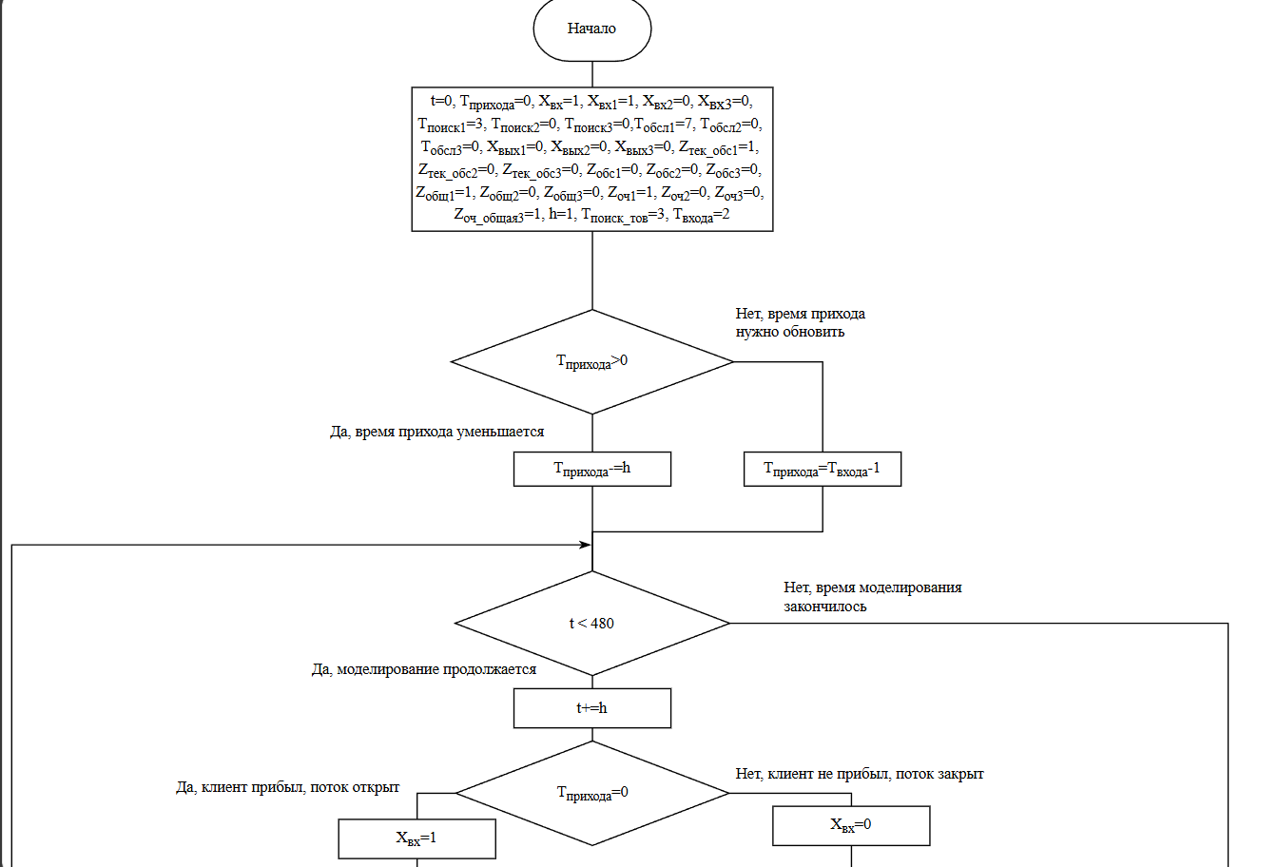

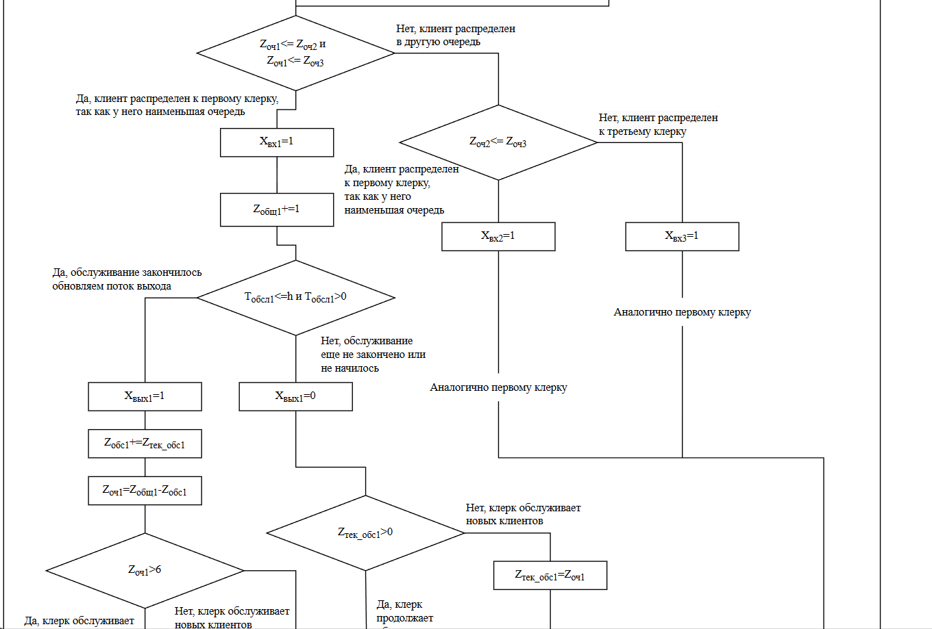

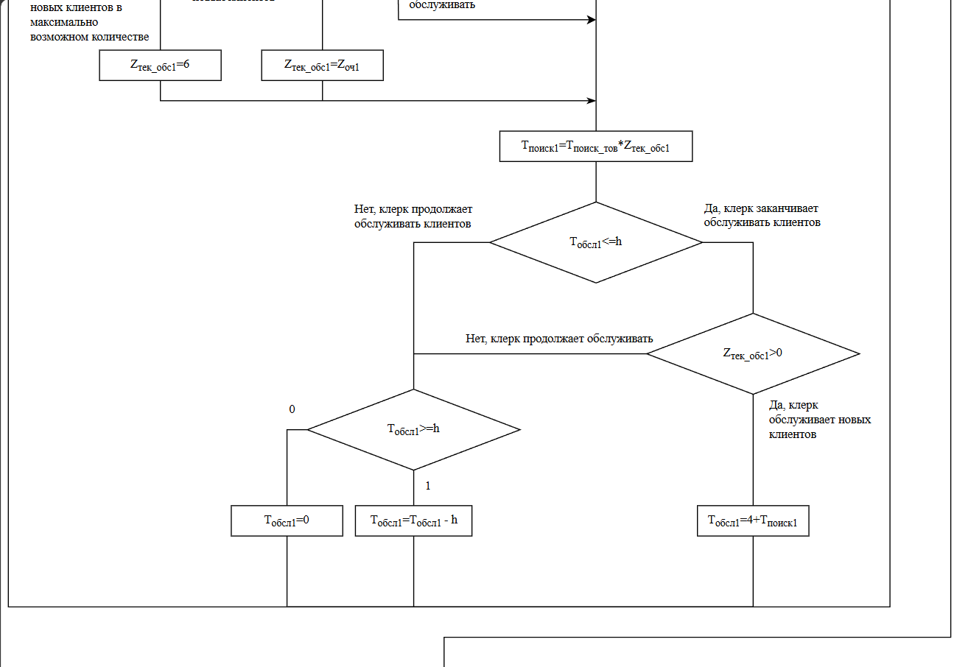**

*Этап 3. Выделение границ объекта исследования; построение концептуальной модели и ее формальное описание*

**Переменные модели и их типы:**

1. **Переменные очереди и обслуживания**:

* Zоч1(t), Zоч2(t), Zоч3(t) – величины очереди клиентов к первому, второму и третьему клеркам соответственно в момент времени t
* Zобщ1(t), Zобщ2(t), Zобщ3(t) – общее число клиентов, поступивших на обслуживание к первому, второму и третьему клеркам соответственно к моменту времени t
* Zобс1(t), Zобс2(t), Zобс3(t) – общее число клиентов, обслуженных первым, вторым и третьим клерками к моменту времени t

1. **Переменные темпов**:
   * Xвх1(t), Xвх2(t), Xвх3(t) – темпы поступления клиентов соответственно к первому, второму и третьему клеркам в момент времени t (булевы переменные: 0 или 1)
   * Xвх(t) – темп поступления клиентов в магазин
   * Xвых1(t), Xвых2(t), Xвых3(t) – выходные темпы обслуживания клиентов соответственно первым, вторым и третьим клерками в момент времени t (булевы переменные: 0 или 1)
2. **Параметры обслуживания**:

* Tпуть – время пути к складу (1 минута, константа)
* Tпоиск(n) – время поиска товаров, где n - число заказов (функция: 3 × n)
* Tвозвр – время возвращения со склада (1 минута, константа)
* Tрасч – время расчета (2 минуты, константа)
* Nмакс – максимальное число одновременно обслуживаемых клиентов одним клерком (6, константа)
* Tинтервал – интервал между поступлениями заявок (2 минуты, константа)

1. **Вспомогательные переменные**:

* Zтек_обс1(t), Zтек_обс2(t), Zтек_обс3(t) – текущее количество клиентов, обслуживаемых каждым клерком в момент t
* Zобс1(t), Zобс2(t), Zобс3(t) – количество клиентов, обслуженных каждым клерком в момент t
* Zобщ1(t), Zобщ2(t), Zобщ3(t) – количество клиентов, поступивших на вход каждому клерку в момент t
* Zоч1(t), Zоч2(t), Zоч3(t) – количество клиентов, стоящих в очереди каждого клерка в момент t
* Zоч_общая(t) – совокупная очередь трех клерков
* Tобсл1(t), Tобсл2(t), Tобсл3(t) – время обслуживания партии заказов каждым клерком
* Tпоиск1(t), Tпоиск2(t), Tпоиск3(t) – время поиска партии заказов каждым клерком
* k1(t), k2(t), k3(t) - время ожидания клиента выполнения заказа каждого клерка в момент времени t

1. **Временные параметры**:

* t – текущее время моделирования
* Δt – шаг моделирования

*Система уравнений*

**Уравнения для расчета очередей к каждому клерку:**

Zоч1(t) = Zобщ1(t) - Zобр1(t)

Zоч2(t) = Zобщ2(t) - Zобр2(t)

Zоч3(t) = Zобщ3(t) - Zобр3(t)

**Уравнения для расчета общего числа поступивших клиентов:**

Zобщ1(t) = Zобщ1(t-Δt) + Xвх1(t) × Δt

Zобщ2(t) = Zобщ2(t-Δt) + Xвх2(t) × Δt

Zобщ3(t) = Zобщ3(t-Δt) + Xвх3(t) × Δt

**Уравнения для расчета числа обслуженных клиентов:**

Zобс1(t) = Zобс1(t-Δt) + Xвых1(t) × Δt

Zобс2(t) = Zобс2(t-Δt) + Xвых2(t) × Δt

Zобс3(t) = Zобс3(t-Δt) + Xвых3(t) × Δt

**Определение выходных темпов (завершение обслуживания):**

Xвых1(t) = {

1, если Tобсл1(t-Δt) <= Δt и Tобсл1(t-Δt) > 0

0, в противном случае

}

Xвых2(t) = {

1, если Tобсл2(t-Δt) <= Δt и Tобсл2(t-Δt) > 0

0, в противном случае

}

Xвых3(t) = {

1, если Tобсл3(t-Δt) <= Δt и Tобсл3(t-Δt) > 0

0, в противном случае

}

**Определение входного темпа (приход клиентов):**

Xвх(t) = {

1, если t mod Tинтервал = 0

0, в противном случае

} первый клерк с наименьшей очередью

Xвх1(t) = {

1, если Xвх(t-Δt) = 1 и первый клерк с наименьшей очередью среди трех

0, в противном случае

}

Xвх2(t) = {

1, если Xвх(t-Δt) = 1 и Xвх1(t) = 0 и второй клерк с наименьшей очередью

0, в противном случае

}

Xвых3(t) = {

1, если Xвх(t-Δt) = 1 и Xвх1(t) = 0 и Xвх2(t) = 0

0, в противном случае

}

**Расчет времени обслуживания для каждого клерка:**

Tобсл1 = Tобсл2 = Tобсл3 = Tпуть + Tпоиск(n) + Tвозвр + Tрасч

Tпоиск(n) = 3 × Zтек_обс

Tпуть = 1 минута

Tвозвр = 1 минута

Tрасч = 2 минуты

**Уравнения для текущего количества обслуживаемых клиентов:**

Zтек_обс1(t) = {

6, если Zоч1(t) > Nмакс и Xвых1(t) = 1

Zоч1(t), если Zоч1(t) <= Nмакс и Xвых(t) = 1

Zтек_обс1(t- Δt), если Zтек_обс1(t- Δt) > 0 и Xвых(t) = 0

Zоч1(t), если Zтек_обс1(t- Δt) = 0 и Xвых(t) = 0

}

Zтек_обс2(t) = {

6, если Zоч2(t) > Nмакс и Xвых2(t) = 1

Zоч2(t), если Zоч2(t) <= Nмакс и Xвых2(t) = 1

Zтек_обс2(t- Δt), если Zтек_обс2(t- Δt) > 0 и Xвых2(t) = 0

Zоч2(t), если Zтек_обс1(t- Δt) = 0 и Xвых2(t) = 0

}

Zтек_обс3(t) = {

6, если Zоч3(t) > Nмакс и Xвых3(t) = 1

Zоч3(t), если Zоч3(t) <= Nмакс и Xвых3(t) = 1

Zтек_обс3(t- Δt), если Zтек_обс3(t- Δt) > 0 и Xвых3(t) = 0

Zоч3(t), если Zтек_обс3(t- Δt) = 0 и Xвых3(t) = 0

}

**Расчет показателей эффективности:**

Общее количество выполненных заказов = Zобр1(Tмодел) + Zобр2(Tмодел) + Zобр3(Tмодел)

Загрузка клерков в часах = время активного обслуживания клиентов

Загрузка клерков в % = (время активного обслуживания / Tмодел) × 100%

Среднее число заявок на один выход в склад = (Zобр1(Tмодел) + Zобр2(Tмодел) + Zобр3(Tмодел)) / (количество выходов в склад)

Время ожидания клиентом выполнения заказа = среднее время нахождения клиента в системе - среднее время обслуживания

Динамика числа клиентов в очереди = Zоч1(t) + Zоч2(t) + Zоч3(t) как функция от времени t

Где: Nмакс = 6 (максимальное число одновременно обслуживаемых клиентов одним клерком)

Δt - шаг моделирования

*Проверка корректности составленной модели*

Для того, чтобы удостовериться в правильности составлено модели, был проведен ручной расчет до 12 минуты.

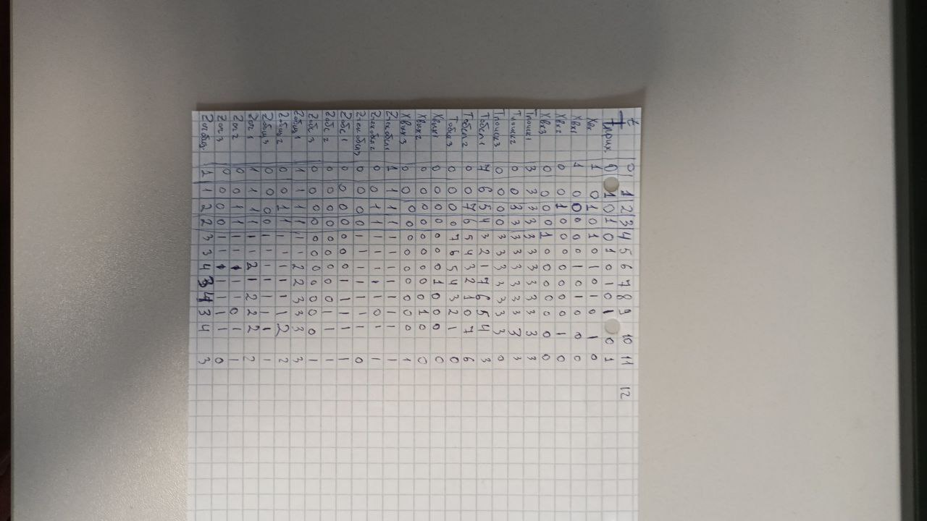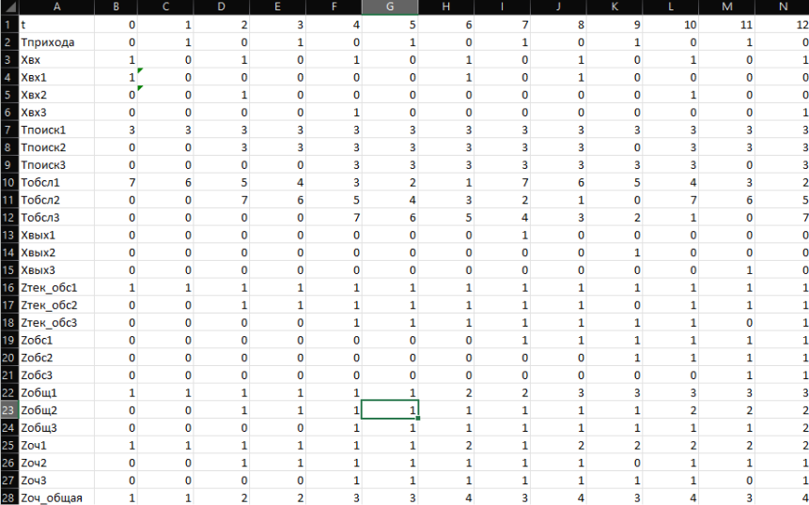

Проверка пройдена успешно, ошибок в программных расчетах не было найдено.

*Результаты моделирования и их анализ. Выводы.*

При интенсивности прихода 2 минуты и времени поиска одного товара 3 минуты:

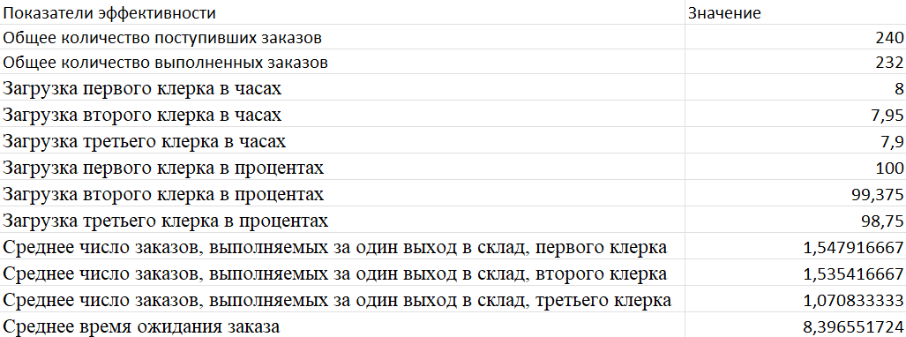

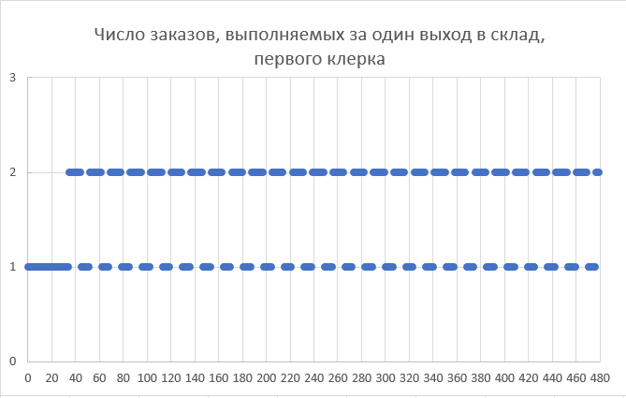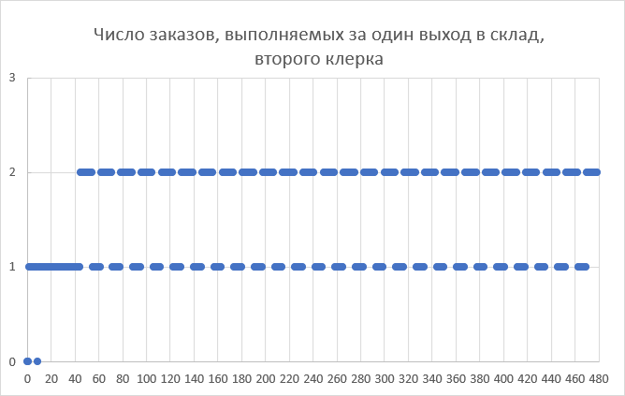

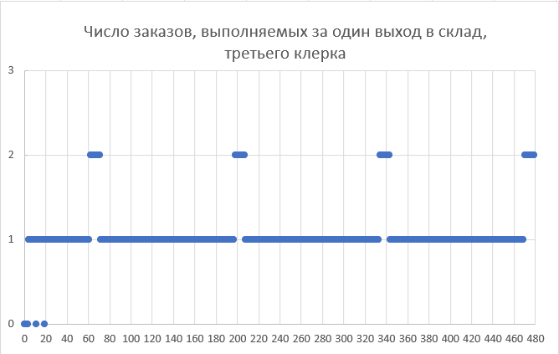

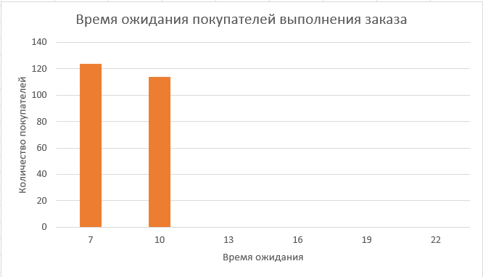

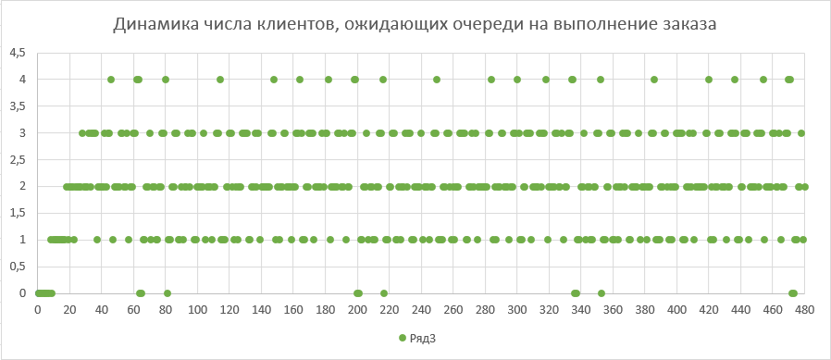

Вывод: согласно показателю эффективности – общее число выполненных заказов следует, что были обслужены почти все клиенты, за исключением тех, кто пришли под закрытие магазина, это говорит о том, что распределение потоков эффективно и стратегия верна. Также согласно процентом соотношение загруженности все работники загружены равномерно, но согласно графику «Число заказов, выполняемых за один выход в склад, третьего клерка» третий клерк, забирал на обслуживание по одному клиенту, это связанно с тем, что первый клерк опережал темп прихода клиентов, но это не меняет загруженность третьего, так как «пробелов» в графике замечено не было. Время ожидание клиентов варьируется от 7 до 10 минут, что приемлемо, при этом размер очереди не превышает 4 и если равен 4, то редких ситуациях.

*Решение проблемы. Проверка устойчивости системы*

Для проверки устойчивости системы увеличим скорость притока клиентов.

При интенсивности прихода 1,5 минуты и времени поиска одного товара 3 минуты:

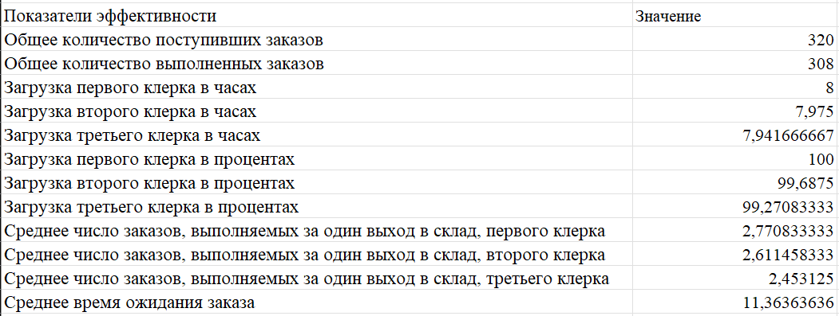

Согласно показателям эффективности клерки справляются с потоком, рассмотрим графики:

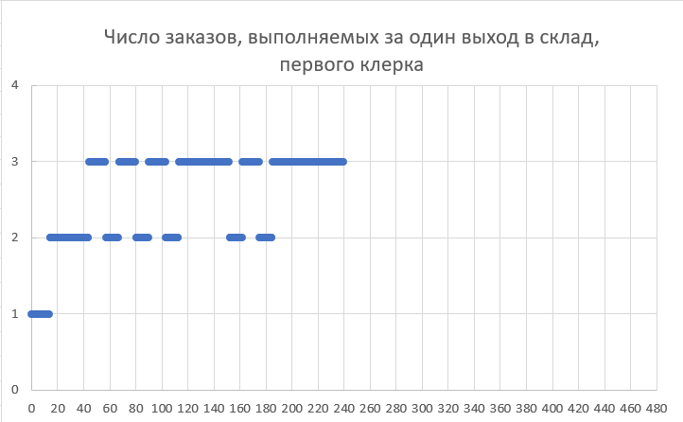

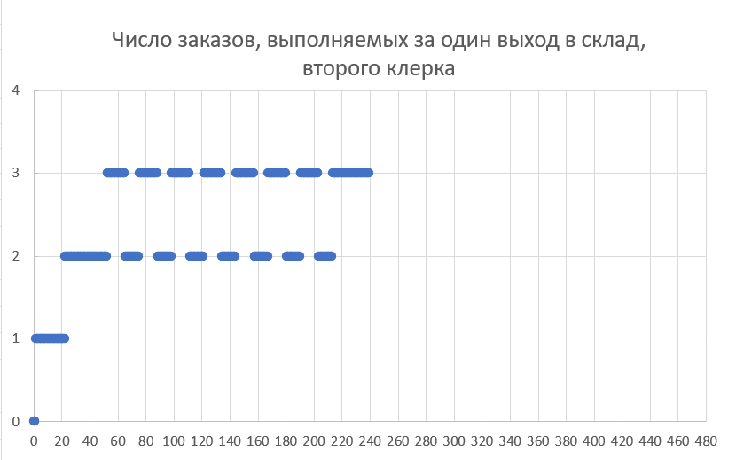

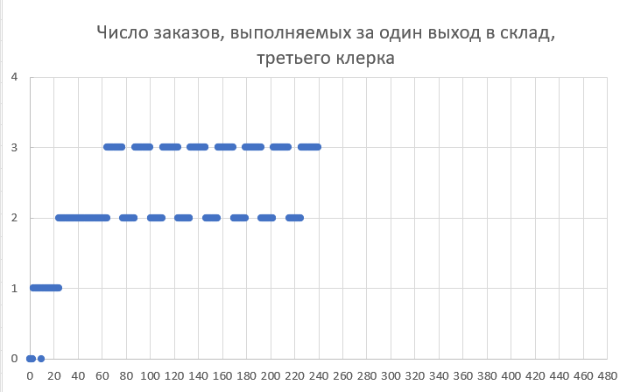

По этим графикам можно понять, что клерки обслуживают клиентов равномерно.

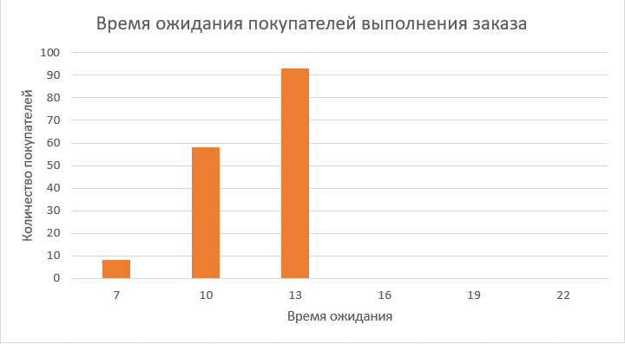

В большинстве случаев клерки обслуживали по три человека, но это все еще не предел.

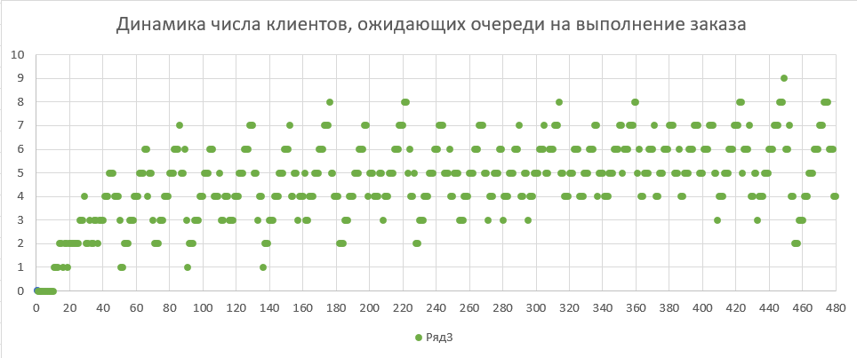

Очередь варьируется от 1 до 9 в пике, но при этом выходит в баланс, не стагнирует и не увеличивается, что говорит о ее устойчивости.

При увеличении потока, например, приход каждую минуту, система не справляется, но при этом из 480 клиентов было обслужено 370 человек, что вполне не плохой показатель. Также была проверена устойчивость системы при усложнении заказов (увеличении времени поиска одного заказа) и было выявлено, что клерки справляются при значении равным 5 минутам при этом в среднем за раз, обслуживалось от 3 до 4 человек, что и говорит об устойчивости системы. Если же комбинировать эти показатели, взяв интенсивность 1,5 минуты и время поиска одного товара – 4 минуты, то получим устойчивую систему, в которой среднее число заказов, выполняемых за раз, составило 5 минут, таким образом, в дни, когда поток людей и сложность заказов увеличены, модель справляется со своей задачей.